Aliaksandr Anisau1,2, Filip M. Vanhoenacker1,2,3

1Dienst Radiologie, AZ Sint-Maarten, Duffel-Mechelen

2Faculteit Geneeskunde en Gezondheidswetenschappen, Universiteit Gent

3Dienst Radiologie, UZ Antwerpen, Universiteit Antwerpen

**Een zeldzame sacrale complicatie van zwangerschap**

***Abstract***

In deze bijdrage van beelden en beweging bespreken we een casus van een 37-jarige zwangere dame met atraumatisch ontstane lumbosacrale pijn, die progressief erger wordt en niet verdwijnt na de bevalling. Postpartum MRI van het bekken toont een stressfractuur van het sacrum links.

Een stressfractuur van het sacrum is een zeldzame oorzaak van rugpijn bij een zwangere vrouw. Bij klinisch vermoeden is MRI de meest aangewezen techniek ter bevestiging.

***Klinische geschiedenis***

Een vrouw van 37 jaar presenteert zich in het derde trimester van de zwangerschap met traag progressief toenemende pijn in de onderrug links. De pijn is geleidelijk ontstaan tijdens de zwangerschap zonder voorafgaand trauma. Af en toe is er uitstraling tot in de linker voet. De patiënte heeft geen relevante medische voorgeschiedenis. Bij het klinisch onderzoek is er lokale drukpijn aan het linker sacro-iliacaal gewricht. De pijn betert niet na de bevalling en er wordt postpartum een MRI van de lumbale wervelkolom en sacro-iliacale gewrichten uitgevoerd. Deze toont een niet-verplaatste stressfractuur in het linker hemisacrum (Figuur 1a, 1b en 1c), evenwijdig aan het sacro-iliacaal gewricht, met omgevend beenmergoedeem (Figuur 2a en 2b).

***Discussie***

*Definitie en epidemiologie*

Een stressfractuur van het sacrum tijdens de zwangerschap is zeldzaam (1). Zwangerschapsgerelateerde sacrale fracturen worden meestal beschouwd als een postpartum complicatie en er zijn maar enkele casussen beschreven tijdens de zwangerschap, allen in het derde trimester (2). Soms is de stressfractuur bilateraal (1).

*Kliniek*

De klachten beginnen vaak als een gevoel van ongemak in de lage rug die over een periode van meerdere dagen gradueel toeneemt en uiteindelijk evolueert naar ernstige lumbosacrale pijn (1,2). Ischialgiforme pijn is mogelijk, maar neurologisch uitval is zeldzaam (3,4). Het meest specifieke teken is toename van de pijn in zittende of rechtstaande houding en bij actief opheffen van het bekken (3). Bij het klinisch onderzoek is er antalgische gang, positief teken van Trendelenburg en lokale drukpijn in het regio van het sacro-iliacaal gewricht (1,2).

*Pathogenese*

De pathogenese van een stressfractuur kan het gevolg zijn van twee mechanismen. Enerzijds kan het letsel ontstaan als gevolg van abnormaal hoge krachtinwerking op normaal bot, en spreekt men van een vermoeidheidsbreuk (1). Anderzijds kan er sprake zijn van een normale krachtinwerking op verzwakt bot, bijvoorbeeld bij osteoporose, en dan spreekt men van een insufficiëntiefractuur (1).

De etiopathogenese is multifactorieel, waarbij voornamelijk biomechanische en hormonale factoren een rol spelen, en in mindere mate metabole factoren (1,4). Tijdens zwangerschap en lactatie neemt de productie van het hormoon relaxine toe, wat leidt tot verslappen van de ligamenten ter hoogte van de symfyse en sacro-iliacale gewrichten, met als gevolg destabilisatie van de bekkenring (1, 5). De meeste zwangere vrouwen ontwikkelen lumbale hyperlordose en sacrale anteversie, wat leidt tot toegenomen compressiekrachten ter hoogte van de sacro-iliacale gewrichten wanneer de vrouw rechtop zit of staat (1,2). Daarenboven wordt de krachtinwerking verder verhoogd door de gewichtstoename (1,2). Deze axiaal verhoogde krachtsinwerking in het verlengde van de wervelkolom verklaart het karakteristiek verloop van de stressfractuur evenwijdig met het sacro-iliacaal gewricht.

Zwangerschapsgerelateerde osteoporose is heel zeldzaam (incidentie van ongeveer 0,4/100 000), maar indien het optreedt, zal het risico op een sacrale stressfractuur verder toenemen (1).

*Beeldvorming*

Standaard radiografie is ongevoelig voor detectie van sacrale stressfracturen, en is bovendien tegenaangewezen bij zwangere dames omwille van radioprotectie (1,2). Daarom is een MRI het voorkeursonderzoek bij een zwangere patiënte (1). Deze toont typisch een verticaal verlopende hypo-intense fractuurlijn met omgevend beenmergoedeem in het os sacrum (1,2,3). Botdensitometrie postpartum kan nuttig zijn ter uitsluiting van onderliggende osteoporose (1).

***Prognose***

Bij tijdige detectie is de prognose meestal gunstig. De hersteltijd varieert tussen 4 en 12 weken en bedraagt gemiddeld 6 weken (1,4).

Verplaatsing van de fractuur is zelden, waarbij het gedeelte mediaal van de fractuur naar onder zal afschuiven ten opzichte van het lateraal gedeelte van het sacrum. Daardoor kan er compressie optreden van de zenuwwortel L5 tussen de verplaatste sacrumfragmenten en de processus transversus L5 (1). Een vaginale bevalling verhoogt het risico op verplaatsing van de fractuur, daarom raadt men aan om een sectio uit te voeren (2).

Wanneer de diagnose initiëel gemist wordt, kan dit op lange termijn leiden tot verlengde morbiditeit met chronische gang- en stabiliteitsproblematiek (1).

***Behandeling***

Therapie is conservatief en bestaat uit pijnstilling, ontlasting van het sacrum en rust (1). Adequate pijnstilling bij zwangere patiënten is niet vanzelfsprekend aangezien de meeste pijnstillers tegenaangewezen zijn met uitzondering van acetaminophen (1). Wanneer deze behandeling ontoereikend is, kan men epidurale anesthesie uitvoeren (3). Na een initiële periode van rust volgt mobilisatie met vroege partiële steunname om de fractuurheling te stimuleren (1,3).

***Conclusie***

Een sacrale stressfractuur is een zeldzame complicatie van zwangerschap, maar moet overwogen worden in de differentiaaldiagnose bij ernstige of langdurige lumbosacrale pijn. Bij klinische verdenking dient een MRI uitgevoerd te worden ter bevestiging.

***Referenties***

1. Perdomo AD, Tomé-Bermejo F, Piñera AR, Alvarez L. Misdiagnosis of sacral stress fracture: an underestimated cause of low back pain in pregnancy?. Am J Case Rep 2015;16:60-4.
2. Giannoulis DK, Koulouvaris P, Zilakou E, Papadopoulos DB, Lykissas MG, Mavrodontidis AN. Atraumatic sacral fracture in late pregnancy: a case report. Global Spine J 2015;5 (Suppl 3):248-51
3. Pishnamaz M, Selle R, Pfeifer R, Lichte P, Pape HC, Kobbe P. Low back pain during pregnancy caused by a sacral stress fracture: a case report. J Med Case Rep. 2012;6:98.
4. Sansone V, McCleery J, Bonora C. Post-partum low-back pain of an uncommon origin: a case report. J Back Musculoskelet Rehabil 2013;26 (Suppl 4):475-7
5. Thienpont E, Simon JP, Fabry G. Sacral stress fracture during pregnancy-a case report. Acta Orthop Scand. 1999;70 (Suppl 5):525-6.

***Figuren en bijschriften***

**Figuur 1a: MRI pelvis, T1-gewogen, schuin coronaal beeld**

Rode pijl: verticaal verlopende fractuurlijn, evenwijdig aan het linker sacro-iliacaal gewricht, lateraal van de sacrale foramina.

Gele pijlen: intermediair lage signaalintensiteit op T1-gewogen beeld, overeenkomend met beenmergoedeem.

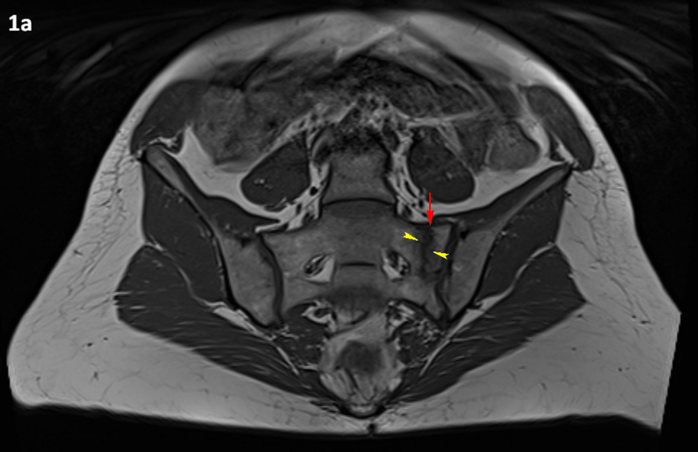

**Figuur 1b: MRI pelvis, T1-gewogen, schuin coronaal beeld, aanliggende snede**

Rode pijl: verticaal verlopende fractuurlijn, evenwijdig met het sacro-iliacaal gewricht, lateraal van de sacrale foramina.

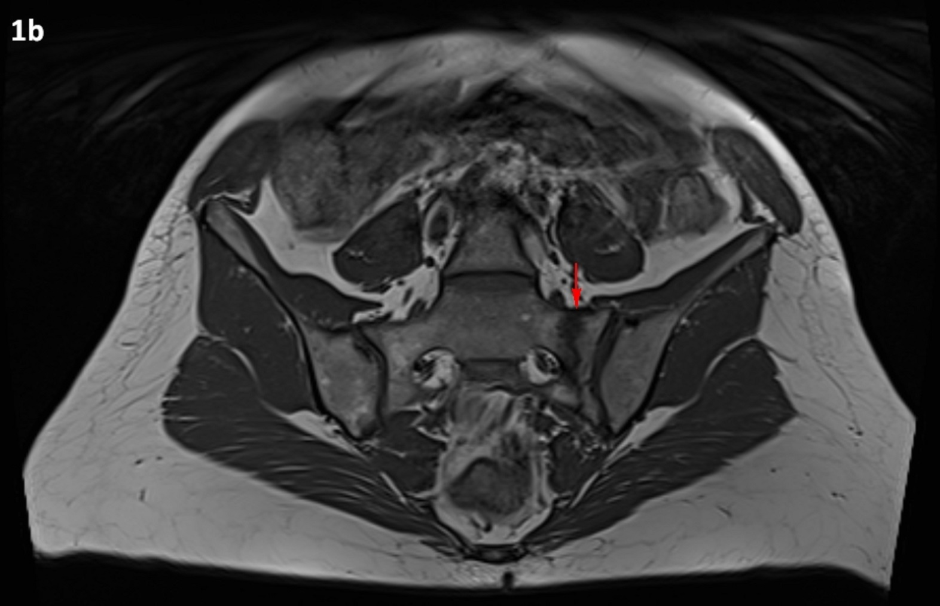

**Figuur 1c: MRI pelvis, T1-gewogen, axiaal beeld**

Rode pijl: verticaal verlopende fractuurlijn, evenwijdig met het sacro-iliacaal gewricht, lateraal van de sacrale foramina.

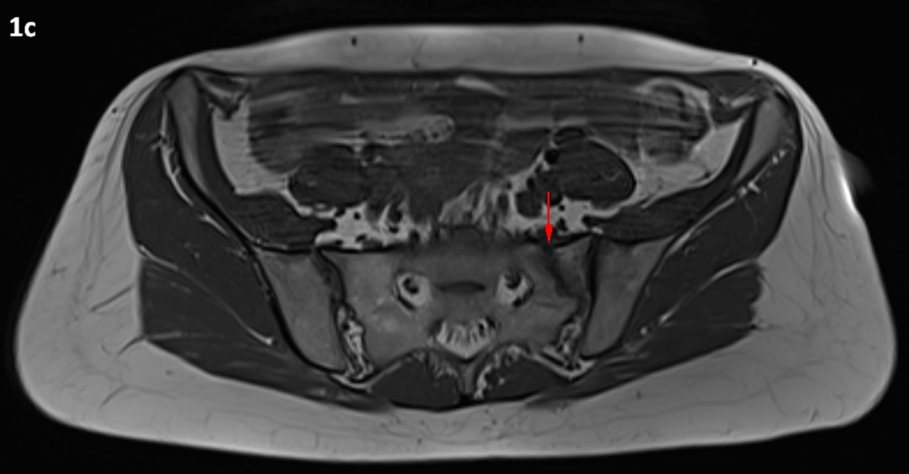

**Figuur 2a: MRI pelvis, T2-gewogen met vetonderdrukking, schuin coronaal beeld**

Gele pijlen: beenmergoedeem.

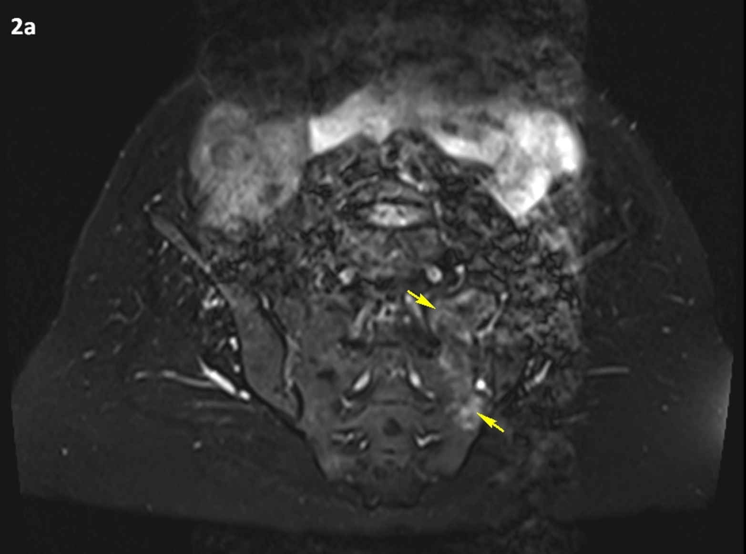

**Figuur 2b: MRI pelvis, T2-gewogen met vetonderdrukking, schuin coronaal beeld, aanliggende snede**

Gele pijl: beenmergoedeem.

